МИНОБРНАУКИ РОССИИ

Федеральное государственное бюджетное образовательное учреждение высшего образования

НИЖЕГОРОДСКИЙ ГОСУДАРСТВЕННЫЙ ТЕХНИЧЕСКИЙ

УНИВЕРСИТЕТ им. Р.Е.АЛЕКСЕЕВА

Институт радиоэлектроники и информационных технологий

Кафедра «Информатика и системы управления»

Отчет по практической работе

по дисциплине методы и средства обработки сигналов

РУКОВОДИТЕЛЬ:

________________ Авербух А. Л.

СТУДЕНТ:

________________ Сергеев А.А.

группа 18 В-2

Работа защищена «__» ____________

С оценкой ___________________________

Нижний Новгород

2021 г.

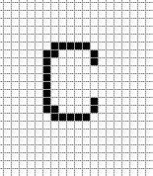

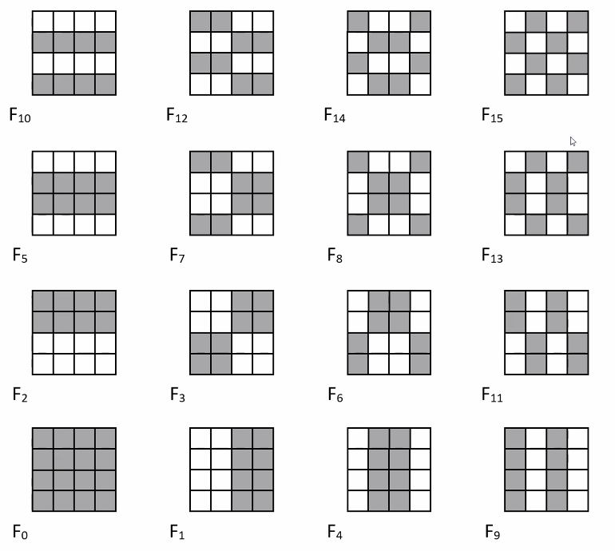

µk =

k – номер фильтра

mi,j – суммарная яркость соответствующей подобласти фильтра

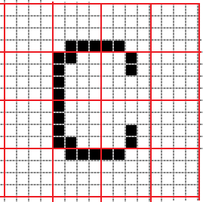

µ0 = 232

µ1 = 120 – 112 = 8

µ2 = 116 – 116 = 0

µ3 = 116 – 116 = 0

µ4 = 102 – 128 = -26

µ5 = 114 – 118 = -4

µ6 = 116 – 116 = 0

µ7 = 118 – 114 = 4

µ8 = 114 – 118 = -4

µ9 = 120 – 112 = 8

µ10 = 116 – 116 = 0

µ11 = 116 – 116 = 0

µ12 = 116 – 116 = 0

µ13 = 118 – 114 = 4

µ14 = 116 – 116 = 0

µ15 = 116 – 116 = 0